1. Peta umum atau tematik merupakan peta yang hanya menampilkan sebagian permukaan Bumi yang ingin ditampilkan. Maka dari itulah peta ini disebut dengan peta khusus atau peta tematik. Peta tematik ini juga hanya menampilkan tampilan tertentu yang disesuaikan dengan tema, misalnya kenampakan- kenampakan alam tertentu, baik kondisi fisik maupun sosial budaya.
2. Contoh Peta Tematik :

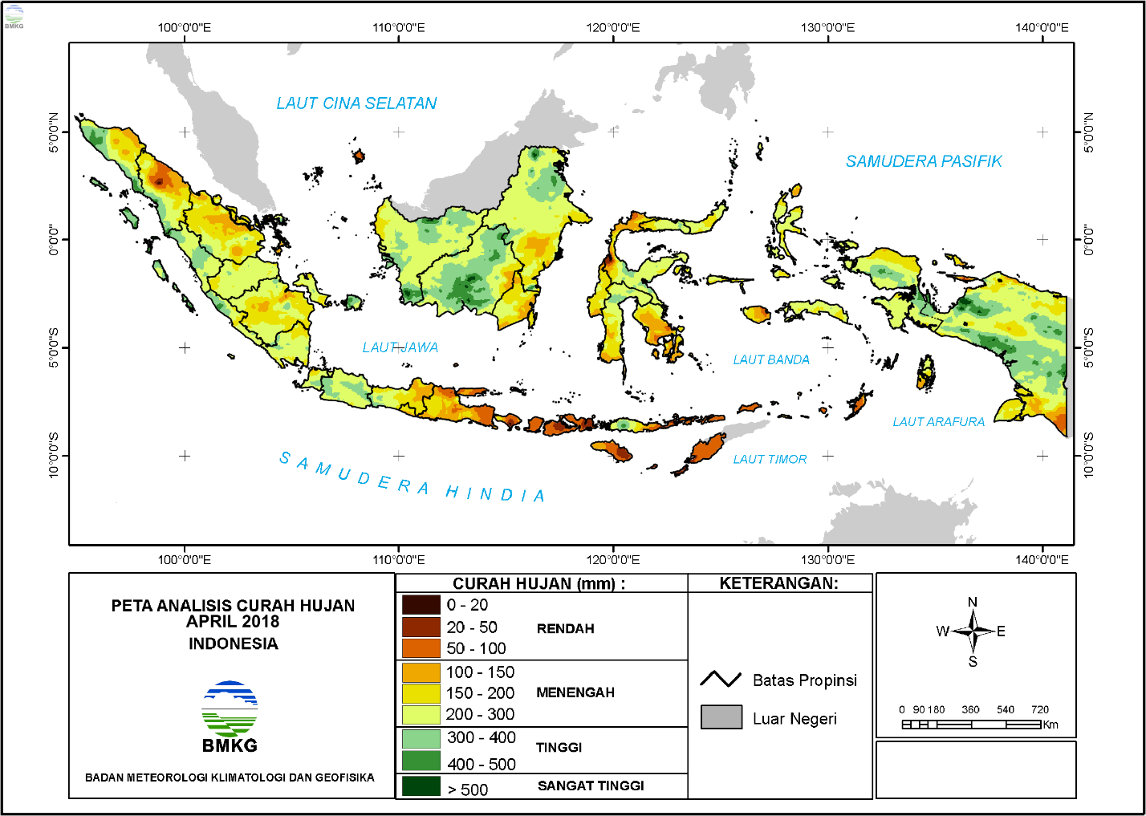

Peta tematik mengenai curah hujan ini merupakan peta khusus yang menampilkan mengenai informasi persebaran curah hujan yang ada di Indonesia sehingga kita dapat mengetahui pola curah hujan yang terjadi dan melakukan persiapan apabila ada curah hujan yang berlebih.